Уважаемые коллеги! В связи с поступающими вопросами по расселению, довожу до вас следующую информацию:

проведение фестивалей «Моя провинция» в этом году, да ещё летом и в курортном городе Ставропольского края, поверьте, - задача совсем непростая. Но её удалось решить. Проживать мы будем не в санатории, не в пансионате, а в Центре знаний «Машук». Помимо нашего фестиваля там постоянно проходит обучение в различных сферах деятельности. Это и промышленники, и общественники и т.п. Поэтому проживание в Центре знаний возможно только во время проведения мероприятия. Мы заезжаем 23 июня и в этот же день оттуда выезжают участники предыдущего форума. Мы покидаем 25 июня Центр знаний и 25 –го туда заезжают новые участники другого мероприятия. Поэтому жить до и после фестиваля в Центре «Машук» невозможно, но в самом Пятигорске более 100 санаториев, пансионатов и гостевых домов. Лично я забронировала для себя и членов жюри места в одном из них т.к. не все могут уехать 25-го. Средняя стоимость проживания с трехразовым питанием в Пятигорске – 2500 – 4200руб. в сутки, в зависимости от возможностей каждого. Примите это к сведению потому что, чем раньше вы забронируете (если есть такая необходимость) место, тем это будет для вас дешевле. Вопрос о стоимости проживания в Центре «Машук» для вас неактуален, т.к. вы платите аккредитацию, в которую входит все: проживание, питание, участие в мастер-классах, конкурсе, экскурсионное обслуживание и т.п. Памятка участника прилагается

ПАМЯТКА УЧАСТНИКА

ДАТЫ ПРОВЕДЕНИЯ: 23-25 июня 2023 г.
МЕСТО ПРОВЕДЕНИЯ: Центр знаний «Машук». Ставропольский край, г. Пятигорск, ул. Пионерлагерная, 8в. Проживание в учебном центре возможно только в дни проведения фестиваля с 13.00 23 июня до 11:00 25 июня. Для проживания в Пятигорске до или после фестиваля вам необходимо забронировать себе отель самостоятельно.

ПИТАНИЕ: Трехразовое питание (завтрак, обед, ужин) в формате шведского стола из стандартного набора продуктов питания. Питание проходит в Центре знаний «Машук».

* Если у Вас имеется определенный перечень разрешенных продуктов, просим взять его с собой для комфортного пребывания на программе

РАЗМЕЩЕНИЕ: Двухместное размещение в номерах Центра знаний «Машук».

ТРАНСФЕР: Трансфер до места проведения и обратно осуществляются участником самостоятельно

ФОРМАТ ОДЕЖДЫ: Smart casual. Возьмите с собой удобную спортивную одежду и обувь (необходим переход по улице между корпусом проживания, кампусом и столовой)

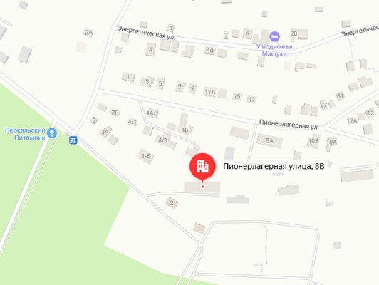

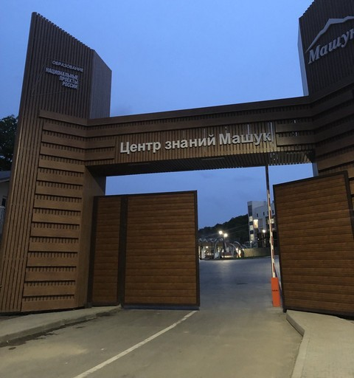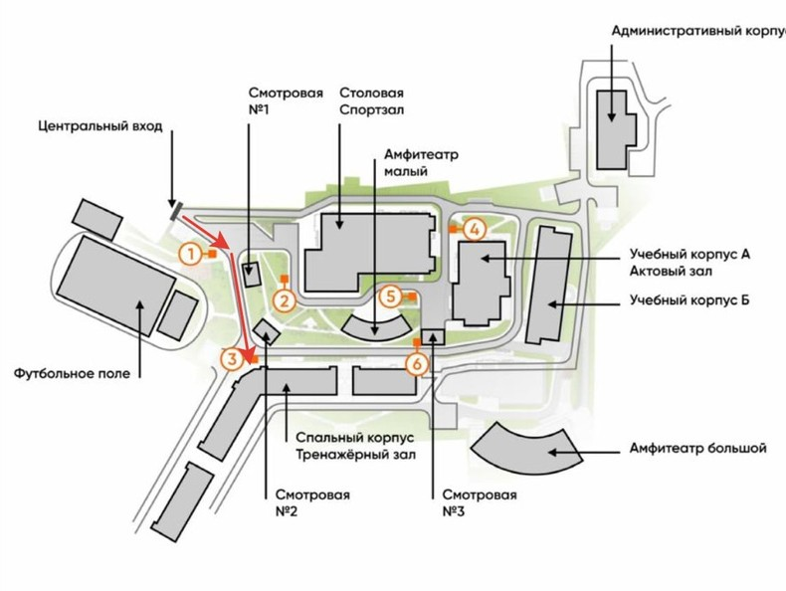

В НОМЕРЕ ИМЕЕТСЯ:
- Телевизор
- Холодильник
- Полотенца, жидкое мыло, гель для душа, шампунь
- Фен запрашивается на стойке регистрации
- Гладильная доска на этаже

ПАРКОВКА: Парковка неохраняемая располагается за территорией Центра З наний «Машук» рядом с въездом

ДОКУМЕНТЫ: Паспорт. Наличные деньги для оплаты курортного сбора (100 рублей в день). Обращаем внимание, что оплата курортного сбора производится на месте (не входит в аккредитацию, оплачивается отдельно)

В СТАВРОПОЛЬСКОМ КРАЕ ДЕЙСТВУЕТ КУРОРТНЫЙ СБОР В РАЗМЕРЕ 100 руб. В СУТКИ, КОТОРЫЙ ДОЛЖЕН ЗАПЛАТИТЬ КАЖДЫЙ ЧЕЛОВЕК,
ЗАСЕЛЯЮЩИЙСЯ В НОМЕР ОТЕЛЯ

РЕКОМЕНДУЕМ ВЗЯТЬ С СОБОЙ:
Средства личной гигиены (в том числе зубной набор
(щётка, паста), тапочки
Фен (при необходимости)
Лекарственные препараты (при необходимости)

